Gesang und das Liederbuch.

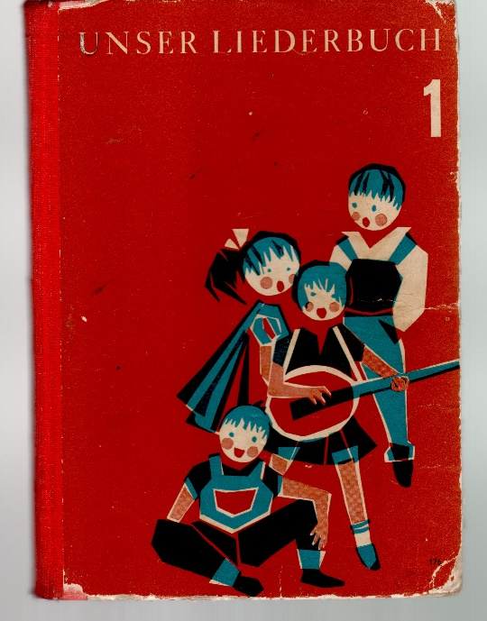
-----------------
Eine Betrachtung von Peter Leitheim
www.leitheim Gedichte.
Info Leitheim Gedichte
Homepage Märchen, Gedichte, Kurzgeschichten
von Leitheim.
…………………………………………….
Neben der Poesie, den Gedichten, Fabeln, Märchen und Geschichten
Ist es die Musik die der Seele Fenster öffnet.
In meiner Kindheit wurde in Kindergärten und Volksschulen täglich noch
Lieder gesungen und in den Schulen /Zeugnissen benotet.

Einsam stehen sie da die Töne – doch vereint sind sie Lied.
Früher wenn die Babys weinten sangen Eltern und Großeltern noch ein Lied.
Auch zum Einschlafen.
Tuet es den Vöglein gleich- singt aus Herzen frohes Lied.
------------------------
Philipp Telemann sagte:
Das Singen ist eines der Fundamente in der Musik.
---------------------------------
Leitheim Peter:
Es soll Völker gegeben haben die den Wert eines Menschen,
an der Vielfalt seiner Lieder bemessen haben.
Singen beseelt die Herzen, Gesang steht für Liebe, Freude, Hoffnung,
aber auch für Kummer, Schmerz und Leid.
Lieder können Herz und Seele heilen.
Wer stotterte der sang das was er sagen wollte,
und verlieh so seiner Stimme Schönheit.
-----------------------------------------
Uhland dichtete:
Singe wem Gesang gegeben – in dem deutschen Dichtewald
Das ist Freude, das ist Leben – wenn`s von allen Zweigen schallt.
Wer bei der Arbeit singt – verleiht diese Schweingen der Harmonie.
……………………………………………
Öffne deine Augen und lese Noten, Texte, Poesie.
Franz von Assisi:
Schon das kleinste Lied- Kann die dunkelste Nacht erhellen.
Leitheim Peter:
Es gibt Lider zur Trauer, zur Freude, zur Arbeit, zur Geselligkeit.
Zum Beruhigen oder erheitern. Also Singe!

